Администрация Еланского городского поселения
Еланского муниципального района
Волгоградской области

РАСПОРЯЖЕНИЕ

04 февраля 2021 г. № 28-р

Об определении мест и способов
сжигания мусора, травы и листвы
на территории Еланского городского поселения

В соответствии с Федеральным законом от 06.10.2003 года № 131-ФЗ «Об общих принципах организации местного самоуправления в Российской Федерации», Федеральным законом от 21.12.1994 № 69-ФЗ «О пожарной безопасности», постановлением Правительства Российской Федерации от 16.09.2020 года № 1479 «Об утверждении Правил противопожарного режима в Российской Федерации», в целях повышения противопожарной устойчивости на территории Еланского городского поселения, руководствуясь Уставом Еланского городского поселения,

- Определить местами для сжигания мусора, травы и листвы:
- глиняный карьер, площадью – 1га., расположенный 800 метров восточнее р.п. Елань, ул. Варшавская, 43, на территории Еланского городского поселения (Схема №1);
- земельный участок, площадью – 1 га, расположенный примерно 1300 метров по направлению на северо-восток от ориентира р.п. Елань (Схема №2)
- Установить способ для сжигания мусора, травы и листвы - открытый огонь.
- Утвердить прилагаемый порядок использования открытого огня и разведения костров на территории Еланского городского поселения. (Приложение 1)
- Заместителю главы администрации Еланского городского поселения Овсянникову А.Г. организовать проведение противопожарной опашки земельного участка - места сжигания в весенне-осенний периоды шириной 6 м.
- Признать утратившим силу распоряжение администрации Еланского городского поселения от 14 мая 2018 г. № 114-р «Об определении мест и способов для сжигания мусора, травы, листвы и иных отходов, материалов или изделий на территории Еланского городского поселения».
- Контроль за исполнением настоящего распоряжения возложить на заместителя главы администрации Еланского городского поселения Овсянникова А.Г.
- Настоящее распоряжение вступает в силу с момента его подписания и подлежит опубликованию на официальном сайте Администрации Еланского городского поселения Еланского муниципального района Волгоградской области.

Глава Еланского
городского поселения А.С. Гугучкин

УТВЕРЖДЕН
распоряжением администрации
Еланского городского поселения
№28-р от 04.02.2021 г.

ПОРЯДОК
использования открытого огня и разведения костров
на территории Еланского городского поселения

1. Настоящий Порядок использования открытого огня и разведения костров на территории Еланского городского поселения (далее – Порядок) устанавливает обязательные требования пожарной безопасности к использованию открытого огня и разведению костров на территории Еланского городского поселения (далее - использование открытого огня).
2. Использование открытого огня должно осуществляться в специально оборудованных местах при выполнении следующих требований:
а) место использования открытого огня должно быть выполнено в виде котлована (ямы, рва) не менее чем 0,3 метра глубиной и не более 1 метра в диаметре или площадки с прочно установленной на ней металлической емкостью (например: бочка, бак, мангал) или емкостью, выполненной из иных негорючих материалов, исключающих возможность распространения пламени и выпадения сгораемых материалов за пределы очага горения, объёмом не более 1 куб. метра;
б) место использования открытого огня должно располагаться на расстоянии не менее 50 метров от ближайшего объекта (здания, сооружения, постройки, открытого склада, скирды), 100 метров - от хвойного леса или отдельно растущих хвойных деревьев и молодняка и 30 метров - от лиственного леса или отдельно растущих групп лиственных деревьев;
в) территория вокруг места использования открытого огня должна быть очищена в радиусе 10 метров от сухостойных деревьев, сухой травы, валежника, порубочных остатков, других горючих материалов и отделена противопожарной минерализованной полосой шириной не менее 0,4 метра;
г) лицо, использующее открытый огонь, должно быть обеспечено первичными средствами пожаротушения для локализации и ликвидации горения, а также мобильным средством связи для вызова подразделения пожарной охраны.
3. При использовании открытого огня в металлической емкости или емкости, выполненной из иных негорючих материалов, исключающей распространение пламени и выпадение сгораемых материалов за пределы очага горения, минимально допустимые расстояния, предусмотренные подпунктами «б» и «в» пункта 2 настоящего Порядка, могут быть уменьшены вдвое. При этом устройство противопожарной минерализованной полосы не требуется.
4. В целях своевременной локализации процесса горения емкость, предназначенная для сжигания мусора, должна использоваться с металлическим листом, размер которого должен позволять полностью закрыть указанную емкость сверху.
5. При использовании открытого огня и разведения костров для приготовления пищи в специальных несгораемых емкостях (например: мангалах, жаровнях) на садовых земельных участках, относящихся к землям сельскохозяйственного назначения, противопожарное расстояние от очага горения до зданий, сооружений и иных построек допускается уменьшать до 5 метров, а зону очистки вокруг емкости от горючих материалов - до 2 метров.
6. В случаях выполнения работ по уничтожению сухой травянистой растительности, стерни, пожнивных остатков и иных горючих отходов, организации массовых мероприятий с использованием открытого огня допускается увеличивать диаметр очага горения до 3 метров. При этом минимально допустимый радиус зоны очистки вокруг очага горения от сухостойных деревьев, сухой травы, валежника, порубочных остатков, других горючих материалов в зависимости от высоты точки их размещения следует определять в соответствии с приложением к настоящему Порядку.
7. При увеличении диаметра зоны очага горения должны быть выполнены требования пункта 2 настоящего Порядка. При этом на каждый очаг использования открытого огня должно быть задействовано не менее 2-х человек, обеспеченных первичными средствами пожаротушения и прошедших обучение мерам пожарной безопасности в соответствии с нормами пожарной безопасности, утвержденными приказом МЧС России от 12.12.2007 № 645 «Об утверждении норм пожарной безопасности «Обучение мерам пожарной безопасности работников организаций».
8. В течение всего периода использования открытого огня до прекращения процесса тления должен осуществляться контроль за нераспространением горения (тления) за пределы очаговой зоны.
9. Использование открытого огня запрещается:
- на торфяных почвах;
- при установлении на соответствующей территории особого противопожарного режима;
- при поступившей информации о приближающихся неблагоприятных или опасных для жизнедеятельности людей метеорологических последствиях, связанных с сильными порывами ветра;
- под кронами деревьев хвойных пород;
- в емкости, стенки которой имеют огненный сквозной прогар;
- при скорости ветра, превышающей значение 5 метров в секунду, если открытый огонь используется без металлической емкости или емкости, выполненной из иных негорючих материалов, исключающей распространение пламени и выпадение сгораемых материалов за пределы очага горения;
- при скорости ветра, превышающей значение 10 метров в секунду.
10. В процессе использования открытого огня запрещается:
- осуществлять сжигание горючих и легковоспламеняющихся жидкостей (кроме жидкостей, используемых для розжига), взрывоопасных веществ и материалов, а также изделий и иных материалов, выделяющих при горении токсичные и высокотоксичные вещества;
- оставлять место очага горения без присмотра до полного прекращения горения (тления);
- располагать легковоспламеняющиеся и горючие жидкости, а также горючие материалы вблизи очага горения.
11. После использования открытого огня место очага горения должно быть засыпано землей (песком) или залито водой до полного прекращения горения (тления).

Приложение
к Порядку использования
открытого огня и разведения
костров на территории
Еланского городского поселения

Высота точки размещения горючих материалов в месте использования открытого огня над уровнем земли, м | 1 | 1,5 | 2 | 2,5 | 3
Минимальный допустимый радиус зоны очистки от места сжигания хвороста, лесной подстилки, сухой травы, валежника, порубочных остатков, других горючих материалов, м | 15 | 20 | 25 | 30 | 50

Схема №1
расположения места сжигания мусора, травы и листвы
на территории Еланского городского поселения

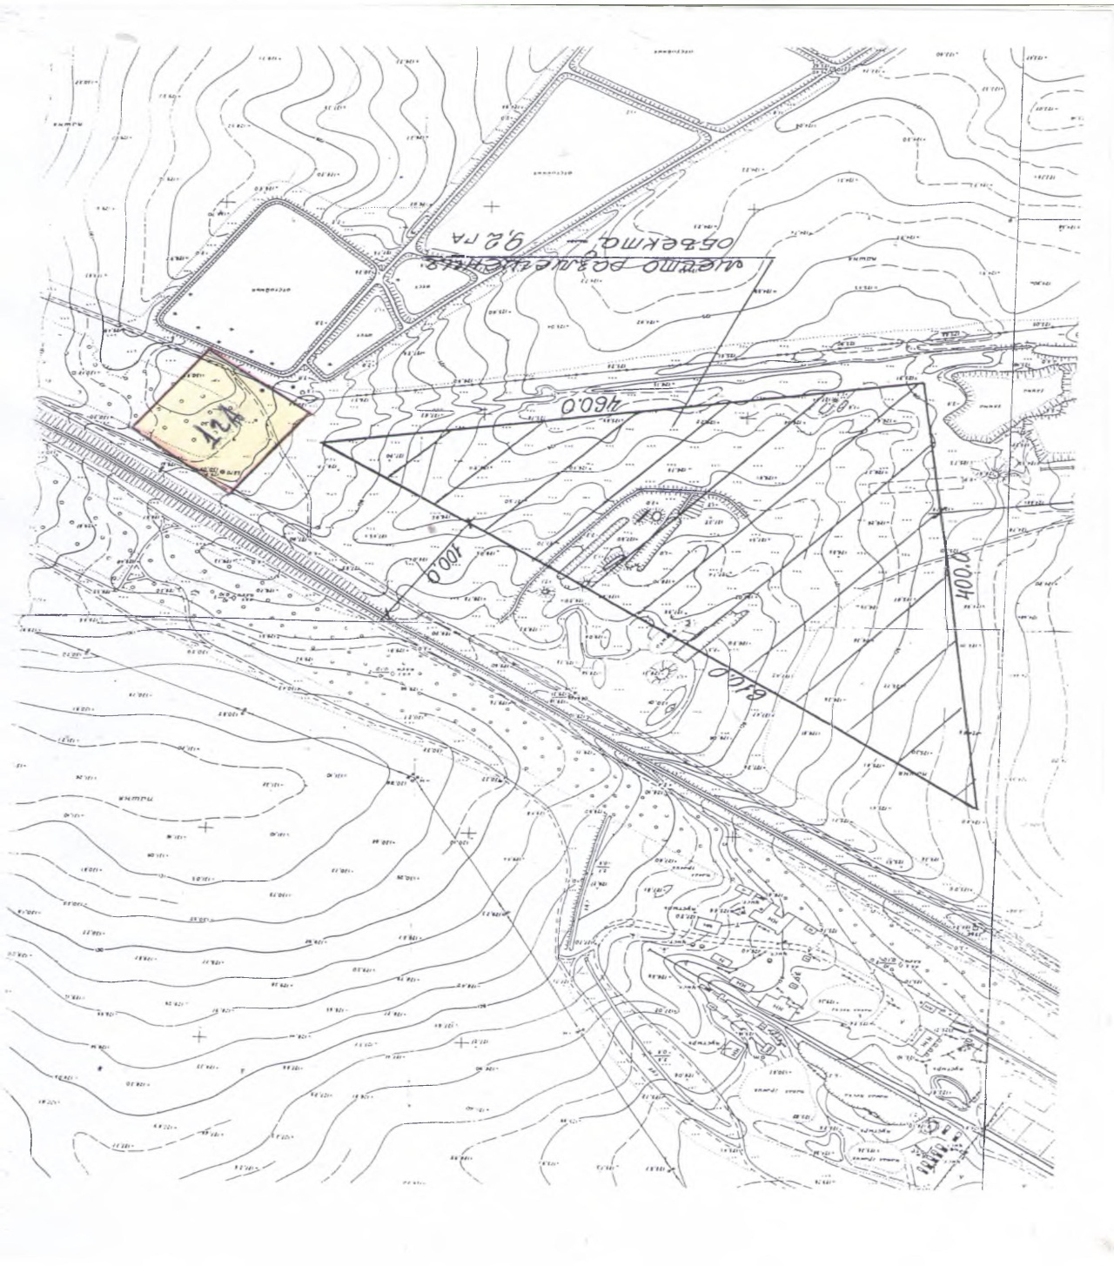

1 ГА
Место сжигания мусора, травы и листвы

Схема №2
расположения места сжигания мусора, травы и листвы
на территории Еланского городского поселения

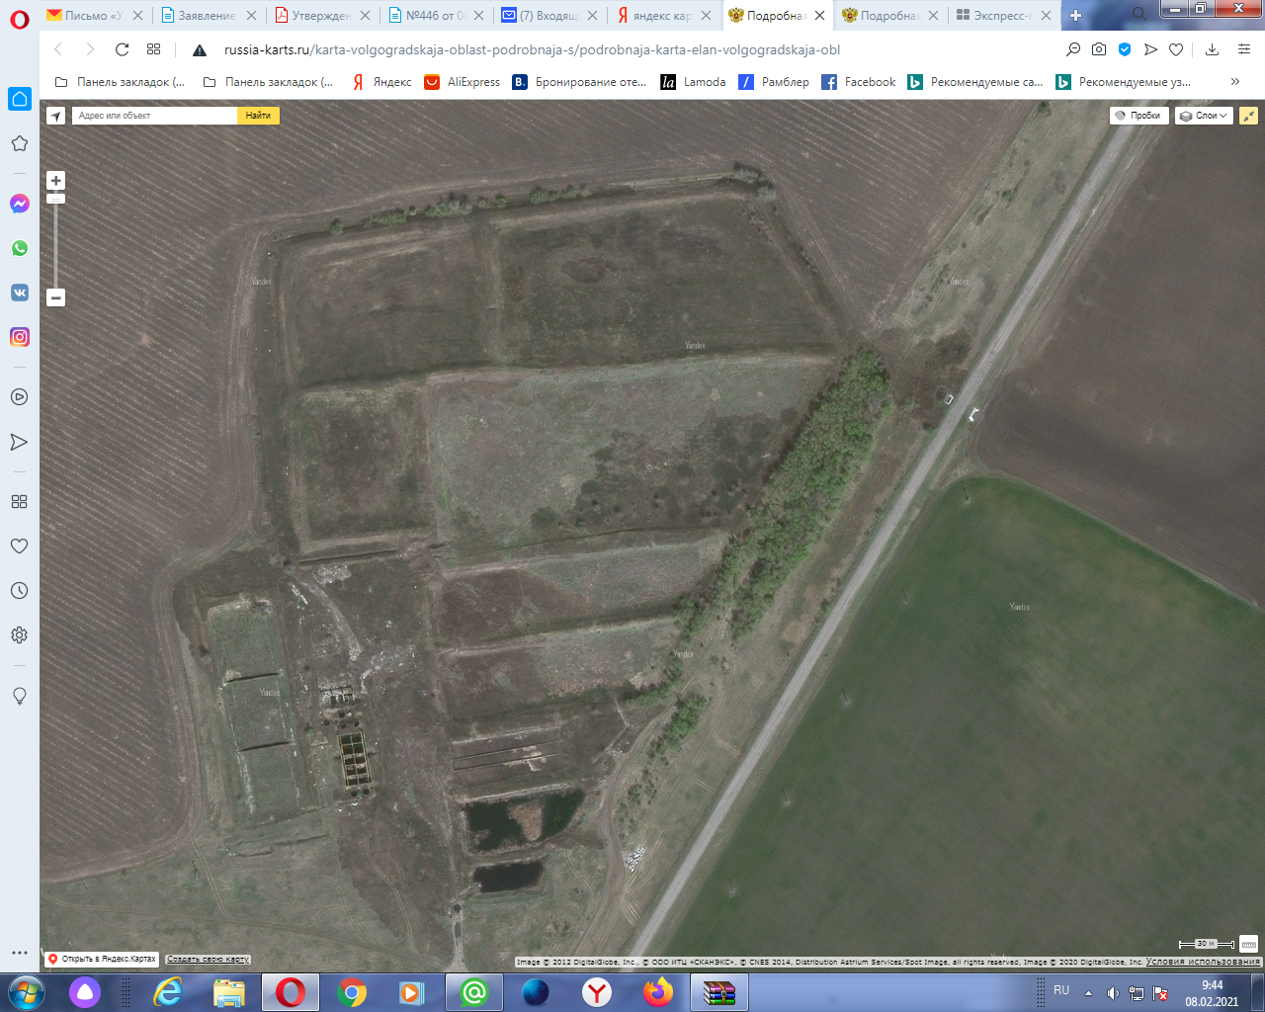
1 га

1 га
Место сжигания мусора, травы и листвы

